МИНИСТЕРСТВО ОБРАЗОВАНИЯ РЕСПУБЛИКИ БЕЛАРУСЬ

УЧРЕЖДЕНИЕ ОБРАЗОВАНИЯ

ГОМЕЛЬСКИЙ ГОСУДАРСТВЕННЫЙ ТЕХНИЧЕСКИЙ УНИВЕРСИТЕТ ИМЕНИ П. О. СУХОГО

Факультет автоматизированных и информационных систем

Кафедра «Информационные технологии»

Дисциплина «Операционные системы»

ОТЧЕТ ПО ЛАБОРАТОРНОЙ РАБОТЕ № 11

«**Управление файловой системой»**

Выполнил студент гр. ИТИ-11:

Батюшков А.С.

#### Принял преподаватель:

#### Карась О.В.

Гомель 2022

**Цель работы:** разработать модель файловой системы

**Задание.**

Разработать приложение, создающее виртуальный файл и позволяющее - форматировать виртуальный файл с возможностью задания размера кластера; - создавать каталоги в виртуальном файле; - производить учѐт свободного пространства; - реализовывать поиск файлов и директорий; - сохранять в виртуальный файл файлы с жѐсткого диска; - удалять файлы из виртуального файла; - записывать на жѐсткий диск файлы из виртуального файла; - создавать в виртуальном файле текстовые файлы; - предоставлять возможность редактировать текстовые файлы внутри виртуального файла. Файловую систему внутри виртуального файла выбрать согласно варианта.

|  |  |
| --- | --- |
| **Вариант** | **Дополнительная утилита** |
| 1 | Скандиск |

**Листинг программы:**

void ProvName(char *n,int amt){

bool test = false;

for(int i = 0; i < strlen(n); i++){

if( (*(n+i) > 47 && *(n+i)<58) || (*(n+i) > 64 && *(n+i)<91) || (*(n+i) > 96 && *(n+i)<123) ) test = true;

}

if(!test){

printf("File or folder N %d name is broken !\n",amt);

printf("Create new name...\n");

*(n+0) = 'N';

*(n+1) = 'e';

*(n+2) = 'w';

*(n+3) = 'N';

*(n+4) = 'a';

*(n+5) = 'm';

*(n+6) = 'e';

*(n+7) = '\0';

char tmp[4];

int code;

itoa(amt,tmp,10);

tmp[3] = '\0';

strcat(n,tmp);

printf("New name : %s\n",n);

}

}

bool ProvInfo(char *n){

bool test = false;

for(int i = 0; i < strlen(n); i++){

if( *(n+i) != ' ' ){

test = true;

}

}

return test;

}

int ScanDisk(File *d,float *m){

FILE *f = fopen("hdd.txt","rt+");

int i = 0,tmp,l;

while(!feof(f)){

fseek(f,(i*284)+1,0);

fgets((d+i)->name,20,f);

ProvName((d+i)->name,i);

(d+i)->name[20]='\0';

fseek(f,(i*284)+20,0);

fscanf(f,"%d",&tmp);

(d+i)->type = tmp;

fseek(f,(i*284)+25,0);

fgets((d+i)->info,254,f);

(d+i)->info[255]='\0';

if(ProvInfoL((d+i)->info)){

(*m) += ProvInfoL((d+i)->info);

}

fseek(f,(i*284)+278,0);

fscanf(f,"%d",&(d+i)->pos);

if((d+i)->pos != i){

printf("File or folder location is lost!\n");

printf("Find location...\n");

(d+i)->pos = i;

printf("Location installed\n");

}

fseek(f,(i*284)+281,0);

fscanf(f,"%d",&(d+i)->per);

if(((d+i)->per > i)){

printf("The path is lost\n");

printf("Create path...\n");

(d+i)->per = 0;

printf("New path installed : HOME\n");

}else{

if((d+(d+i)->per)->type == 0) {

printf("This file or folder path in file %s!\n",(d+(d+i)->per)->name);

printf("Chenge type file %s file have info ( 1 - yes \\ 0 - no ) : %d \\ create new path (1 \\ 2) : ",(d+(d+i)->per)->name,ProvInfo((d+(d+i)->per)->info));

scanf("%d",&l);

if(l == 2){

printf("The path is lost\n");

printf("Create path...\n");

(d+i)->per = 0;

printf("New path installed : HOME\n");

}else{

printf("Chenge type...\n");

(d+(d+i)->per)->type = 1;

(d+(d+i)->per)->info[0] = '\0';

printf("Type chenge\n");

}

}

}

printf("Load : ");

printf("%20s name ",(d+i)->name);

printf("%d type ",(d+i)->type);

printf("%255s info ",(d+i)->info);

printf("%d %d pos per \n",(d+i)->pos,(d+i)->per);

i++;

}

fclose(f);

printf("All inform load\n");

return(i-1);

}

int main(){

File disk[100],derect;

strcpy(disk[0].name,"HOME \0");

disk[0].type = 1;

disk[0].pos = 0;

disk[0].per = 0;

disk[0].info[0] = '\0';

derect = disk[0];

int menu=0,i,sizeKlast,col=1;

float memory;

printf("Enter size of cluster : ");

sizeKlast = ReadValueInt();

memory = sizeKlast * 4.096;

while(menu != 11){

printf("<========================================>\n");

printf("<= %-8.2f =>\n",memory);

printf("<========================================>\n");

printf("<========================================>\n");

printf("<= %-20s =>\n",derect.name);

printf("<========================================>\n");

for(i = 0; i<col;i++){

if(derect.pos == disk[i].per && i!=0)

if(disk[i].type == 0) printf("<-%-32s(file)->\n",disk[i].name);

else printf("<-%-30s(folder)->\n",disk[i].name);

}

printf("<========================================>\n");

printf("<==================MENU==================>\n");

printf("<========================================>\n");

printf("<-1-Create folder------------------------>\n");

printf("<-2-Open folder-------------------------->\n");

printf("<-3-Create file-------------------------->\n");

printf("<-4-Open file---------------------------->\n");

printf("<-5-Find file or folder------------------>\n");

printf("<-6-Delete file or folder---------------->\n");

printf("<-7-Back--------------------------------->\n");

printf("<-8-Load hdd----------------------------->\n");

printf("<-9-Save hdd----------------------------->\n");

printf("<-10-CHKDSK------------------------------>\n");

printf("<-11-Exit-------------------------------->\n");

printf("Enter menu point : ");

menu = ReadValueInt();

switch(menu){

case 1:{

CreateFolder(disk,derect,&col);

printf("%d",col);

break;

}

case 2:{

ChengeDer(disk,&derect,&col);

break;

}

case 3:{

CreateFile(disk,derect,&col);

if(memory -= strlen(disk[col].info) < 0){

col--;

printf("Out of memory!\n");

}else{

memory -= strlen(disk[col].info);

}

break;

}

case 4:{

OpenFile(disk,derect,&col);

break;

}

case 5:{

Find(disk,&col);

break;

}

case 6:{

Del(disk,derect,&col,&memory);

break;

}

case 7:{

derect = disk[derect.per];

break;

}

case 8:{

col = Load(disk,&memory);

break;

}

case 9:{

Save(disk,&col);

break;

}

case 10:{

col = ScanDisk(disk,&memory);

break;

}

case 11:{

printf("Exit..............\n");

break;

}

default:{

printf("Incorrect point!\n");

break;

}

}

}

}

Работа скандиска представлено на рисунке 1.

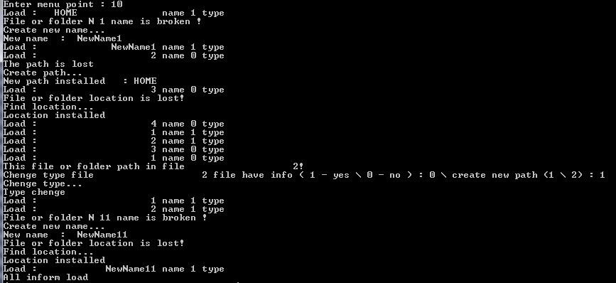

Рисунок 1 – Работа СканДиска

**Вывод:** в процессе выполнения данной лабораторной работы была разработана модель файловой системы.